**五矿信托-恒信共筑175号集合资金信托计划**

**（五矿信托·苏高新狮山项目）**

**监管月报**

**第010期**

**（2020年5月）**

**编号：010**

**委托方：五矿国际信托有限公司**

**受托方：北京康正宏基房地产评估有限公司**

**监管人员：朱莉、付采萌**

**日期：二〇二〇年六月三日**

**目录**

一、项目基本情况介绍 2

二、项目证件办理情况 3

三、项目开发建设情况 5

四、项目销售情况统计 6

五、项目银行账户情况 6

六、银行账户支出情况 7

七、项目周边竞品情况分析 12

八、区域市场情况分析 12

九、项目公司资金计划执行情况 13

十、项目公司用印情况 14

十一、项目公司证照使用情况 18

十二、项目公司签约情况 18

十三、项目整体运行情况分析 18

十四、附件 19

**摘 要**

1. 受群诉事件及新冠病毒疫情影响，工地虽已于2020年4月8日恢复施工，但项目建设仍整体进度滞后。
2. 项目1-35#商品房预测绘完成，5月6日已取回《不动产测绘成果报告》。
3. 5月9日在苏州市房产交易中心办理商品房销售网密钥3个，分配及操作权限如下：

（1）前期部1个：具有完全操作权限。

（2）营销部2个：其中1个用于录入仅具有录入权限，另1个用于审核具有完全操作权限。

因房产预测已完成，在办理预售证之前，需要密钥进行建模及大量初始数据的录入，由于现阶段项目公司随时录入基础数据工作，且项目尚未取得《商品房预售许可证》。待《商品房预售许可证》取得后，我司与前期部共管网签密钥，以便随时查询，实施监管。

1. 项目暂定8月份-首次开盘，工地营销围挡基本完成，展示区加紧施工中。于XX月XX日，在绿宝广场一楼开设外展厅蓄客，同时进行户外投放，。

**五矿信托·苏高新狮山项目**

**监管月报**

# 一、项目基本情况介绍

1.介绍项目公司各个股东的基本情况及关联关系。

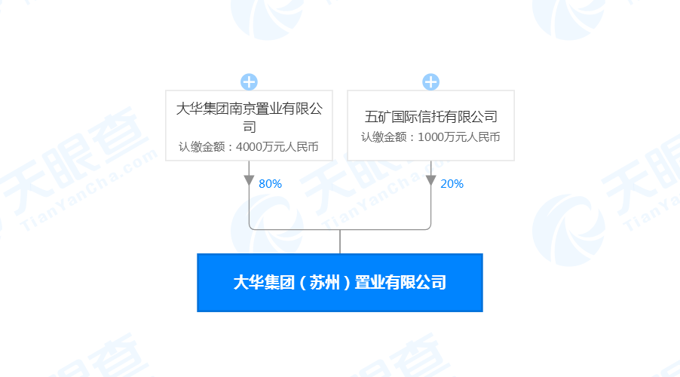

大华集团南京置业有限公司 80%

五矿国际信托有限公司20%

2.标的项目为项目公司取得的“苏地2018-WG-49号”地块，位于江苏省苏州市高新区狮山街道长江路东、竹园路北。土地面积约9.86万方，容积率＞1.0且≤1.6，其中国有建设用地使用权出让年期为居住70年和教育50年（地块内要求建设幼儿园）。项目详细经济指标见下表：

**表一：项目各项经济指标**

| **序号** | **单位工程** | **用地面积**  **（平米）** | **建筑面积**  **（平米）** | **计容面积**  **（平米）** | **可售面积**  **（平米）** | **总货值**  **（亿元）** | **备注** |
| --- | --- | --- | --- | --- | --- | --- | --- |
| 1 | 一期 | 98,564.30 | 113,588.28 | 38,277.35 | 47,590.64 | - |  |
| 2 | 二期 | 125,780.42 | 108,297.20 | 119,204.89 | - |  |
| 3 | 三期 | 11,006.71 | 11,006.71 | - | - | 幼儿园，建成移交政府 |
| 合计 | | 98,564.30 | 158,880.04 | 157,581.26 | 166,795.53 | 66.8378 |  |

注：房产预测尚未完成，目前的可售面积为内部测算数据。

# 二、项目证件办理情况

标的项目五证办理情况以2019年7月26日项目公司提供的《苏州公司狮山项目开发总体计划》时点为准。

**表二：项目五证办理情况**

|  |  |  |  |  |  |  |
| --- | --- | --- | --- | --- | --- | --- |
| **序号** | **证件名称** | **政策要求** | **预计取证日期** | **实际取证日期** | **证载面积**  **（平方米）** | **备注**  **（注明进展及逾期原因等）** |
| 1 | 国有土地使用证 | —— | —— | 2019/4/30 | 98564.3 |  |
| 2 | 建设用地规划许可证 | —— | —— | 2019/5/6 | 98564.3 |  |
| 3 | 建设工程规划许可证 | —— | 2019/9/15 | 一期：2019/9/10 | 113588.28 |  |
| 二期：2019/9/17 | 125780.42 |  |
| 三期：2019/9/17 | 11006.71 |  |
| 4 | 施工许可证 | —— | 2019/10/22 | 一期：2019/10/10 | 235007.61 | 附件面积113588.28M2 |
| 二期：2019/11/13 | 125780.42 |  |
| 三期：2020/1/8 | 11006.71 |  |
| 5 | 商品房预售许可证 | 开发企业资质证书  开发企业营业执照  国有土地使用（不动产）证（含土地出让合同、土地挂牌文件、不动产登记查询记录等）  建设工程规划许可证（含建设工程建筑面积测绘报告、规划审查意见书、规划变更批准意见书、规划总平面图等）  建筑工程施工许可证  建设工程施工合同（含建设施工进度说明）  商品房预售方案（含分层分户平面图，示范文本可在网站下载。）  资金投入证明  前期物业落实说明（含物业招标结果备案表、物业用房确认备案表等）  资金监管证明  物价价格备案（含商品住房销售价格申报流转表、商品住房预售申报会办审核表等）  公安门牌及编号与规划编号对照明细  其他材料：  1）房产测绘报告  2）房屋白蚁预防证明文件  3）桩基工程验收报告  4）抵押权人同意预售证明  5）发改委批复  6）地名办批复  7）承诺书  8）开发企业法人身份证复印件盖公章 | 第一批次：2020/8/30 | 暂未取得 | / | 未到时间节点 |
| 第二批次：2020/12/15 | 暂未取得 | / | 未到时间节点 |
| 第三批次：2021/3/20 | 暂未取得 | / | 未到时间节点 |

# 三、项目开发建设情况

**表三：项目开发进度计划**

|  |  |  |  |  |  |  |  |
| --- | --- | --- | --- | --- | --- | --- | --- |
| **序号** | **单位工程/**  **开发期次** | **开工时间** | **开盘时间** | **结构封顶时间** | **去化率满足模拟清算** | **评价当前施工进度** | **备注** |
| 1 | 一批次 | 2019年10月23日 | 2020年8月30日 | 2020年8月20日 |  | 工地于4月8日复工。因受群诉事件影响，施工进度严重滞后于主体工程施工合同里所约定的关键节点，项目公司已督促总包单位全力拼抢现场施工进度。 |  |

（1）存在的问题、原因及潜在风险。

因扬尘管控整改、群诉事件，项目现场于2019年12月14日停工，根据苏州市政府对疫情防控要求，各类企业复工不得早于2020年2月9日，但因对群诉事件的处理，项目工地于2020年4月8日才准予复工，项目公司虽督促总包单位全力拼抢现场施工进度，但此次停工已影响到工程项目的进度计划和开发计划。

（2）建议措施及后期需关注事项。

项目现场虽已复工，但因停工对进度和成本造成的不利影响建议项目公司积极应对解决，及时对工程项目进度计划和开发计划做出调整，以应对和减小停工对工程项目的影响。

# 四、项目销售情况统计

项目尚未到营销阶段。

# 五、项目银行账户情况

截至2020年5月31日，项目公司共开立6个账户，其中1个基本账户、2个一般账户（含报销专用账户）、3个专用账户（货币资本金专户、开发贷专户、工会委员会专户）。

项目公司各账户情况及余额详见下表：

**表四：银行账户基本情况**

| **序号** | **开户行** | **账户名称** | **账号** | **预留印鉴明细** | **是否开通网银** | **是否开通结算卡等其他功能** | **月末账户余额**  **（元）** |
| --- | --- | --- | --- | --- | --- | --- | --- |
| 1 | 工行苏州新区支行 | 大华集团(苏州)置业有限公司 | 1102021109000945921 | 财务章、法人章 | 否 | 是（仅可查询） | 917,139.00 |
| 2 | 工行苏州新区横塘支行 | 大华集团(苏州)置业有限公司 | 1102180319200528479 | 财务章、法人章 | 是 | 是（仅可查询） | 77,257.96 |
| 3 | 中信苏州新区支行 | 大华集团(苏州)置业有限公司 | 8112001012600495590 | 财务章、法人章 | 否 | 否 | 31,447,327.61 |
| 4 | 招行苏州分行营业部 | 大华集团(苏州)置业有限公司 | 512908681410902 | 财务章、法人章、虞怡名章 | 否 | 是（仅可查询） | 757,562.30 |
| 5 | 招行苏州分行营业部 | 大华集团(苏州)置业有限公司 | 512908681410703 | 财务章、法人章、虞怡名章、周晓琨名章 | 否 | 是（仅可查询） | 81,522.52 |
| 6 | 工行苏州新区支行 | 大华集团(苏州)置业有限公司工会委员会 | 1102021109000952048 | 财务章、周岩名章 | 否 | 是（仅可查询） | 8,276.96 |
| **合计:** | | | **33,289,086.35** | | | | |

**注：中信货币资本金专户和工会账户为不可用余额，故可用余额为：1,833,481.78。**

# 六、银行账户支出情况

2020年5月监管账户范围内资金流出总额共计1,078,701,699.72元。以上数据以项目公司提供的转账付款申请单、监管驻场人员通过网银查询为准确定，两种数据相互印证时方可采用，但因监管驻场人员并不获取项目公司记账凭证，因此并不对该款项往来的具体会计记账科目进行确认，只以项目公司提供材料为准。资金流出中，项目公司缴纳的税金及员工社保费用的扣除，以其申报的数据为依据，由银行直接划扣。

2020年5月资金流出情况详见下表：

（转下页）

**表五：银行账户用款情况**

| **序号** | **账户名称** | **账号** | **费用名称** | **支付金额（元）** | **支付日期** | **对方账户信息** | **支付方式** | **是否有审批** | **审批单号** |
| --- | --- | --- | --- | --- | --- | --- | --- | --- | --- |
| 1 | 大华集团(苏州)置业有限公司 | 招行 512908681410902 | 网上银行服务费 | 50.00 | 2020-5-2 | 招商银行苏州分行营业部 | 自动扣款 | 授权  事项 | —— |
| 2 | 大华集团(苏州)置业有限公司 | 工行 1102021109000945921 | 施工变更图审查费 | 107,600.31 | 2020-5-6 | 苏州高新区非税收入财政汇缴专户 | 转账 | 授权  事项 | —— |
| 3 | 大华集团(苏州)置业有限公司工会委员会 | 工会委员会专户 | 工会支取员工津贴 | 900.00 | 2020-5-6 | 大华集团(苏州)置业有限公司工会委员会 | 提现 | 授权  事项 | —— |
| 4 | 大华集团(苏州)置业有限公司 | 工行 1102021109000945921 | 绿宝城市展厅场地租赁费 | 120,000.00 | 2020-5-7 | 苏州绿宝百货有限公司 | 转账 | 授权  事项 | —— |
| 5 | 大华集团(苏州)置业有限公司 | 工行 1102021109000945921 | 工地水费  （签约自动划款） | 8,371.28 | 2020-5-7 | 苏州高新区自来水公司 | 自动扣款 | 授权  事项 | —— |
| 6 | 大华集团(苏州)置业有限公司工会委员会 | 工行 1102021109000945921 | 话费网费  （委托自动扣款） | 3,078.80 | 2020-5-8 | 中国电信苏州分公司 | 自动扣款 | 授权  事项 | —— |
| 7 | 大华集团(苏州)置业有限公司工会委员会 | 工行 1102021109000945921 | 归还集团自有资金10.45亿 | 1,045,000,000.00 | 2020-5-8 | 大华(集团)有限公司 | 转账 | 是 | 审批单-2  第036号 |
| 8 | 大华集团(苏州)置业有限公司 | 工行 1102021109000945921 | 转账手续费2笔 | 400.00 | 2020-5-8 | 工商银行苏州新区支行 | 自动扣款 | 授权  事项 | —— |
| 9 | 大华集团(苏州)置业有限公司 | 报销专用账户 | 转账手续费 | 30.00 | 2020-5-10 | 工商银行苏州横塘支行 | 自动扣款 | 授权  事项 | —— |
| 10 | 大华集团(苏州)置业有限公司 | 报销专用账户 | 员工报销8笔 | 20,700.86 | 2020-5-12 | 本单位（员工） | 转账 | 授权  事项 | —— |
| 11 | 大华集团(苏州)置业有限公司 | 工行 1102021109000945921 | 员工社保 | 71,138.60 | 2020-5-12 | 财政款项 | 自动扣款 | 授权  事项 | —— |
| 12 | 大华集团(苏州)置业有限公司 | 招行 512908681410902 | 自来水直供建设费用70% | 2,049,735.80 | 2020-5-13 | 苏州高新区自来水公司 | 转账 | 授权  事项 | —— |
| 13 | 大华集团(苏州)置业有限公司 | 工行 1102021109000945921 | 工地预充电费户  号6624803830 | 100,000.00 | 2020-5-13 | 国网苏州供电分公司 | 转账 | 授权  事项 | —— |
| 14 | 大华集团(苏州)置业有限公司 | 招行 512908681410902 | 一季度统借统贷利息（2笔） | 24,283,547.38 | 2020-5-15 | 大华(集团)有限公司 | 转账 | 是 | 审批单-2  第037号 |
| 15 | 大华集团(苏州)置业有限公司 | 招行 512908681410902 | 2019年服务费 | 1,087,895.00 | 2020-5-15 | 大华(集团)有限公司 | 转账 | 是 | 审批单-2  第037号 |
| 16 | 大华集团(苏州)置业有限公司 | 招行 512908681410902 | 土石方工程款  已累付6231048元 | 290,048.00 | 2020-5-15 | 苏州德正市政工程有限公司 | 转账 | 授权  事项 | —— |
| 17 | 大华集团(苏州)置业有限公司 | 招行 512908681410902 | 基坑安评费 | 350,000.00 | 2020-5-15 | 中铁第四勘察设计院集团有限公司 | 转账 | 授权  事项 | —— |
| 18 | 大华集团(苏州)置业有限公司 | 招行 512908681410902 | 基坑安评费 | 250,000.00 | 2020-5-15 | 苏州瑞恩软件科技有限公司 | 转账 | 授权  事项 | —— |
| 19 | 大华集团(苏州)置业有限公司 | 招行 512908681410902 | 营销广告围墙工程款 | 273,702.00 | 2020-5-15 | 苏州耀恒广告有限公司 | 转账 | 授权  事项 | —— |
| 20 | 大华集团(苏州)置业有限公司 | 招行 512908681410902 | 高层、洋房指定装饰30%工程费 | 591,576.90 | 2020-5-15 | 上海那格装饰设计有限公司 | 转账 | 授权  事项 | —— |
| 21 | 大华集团(苏州)置业有限公司 | 招行 512908681410902 | 售楼处指定装饰工程30%工程费 | 396,630.00 | 2020-5-15 | 上海那格装饰设计有限公司 | 转账 | 授权  事项 | —— |
| 22 | 大华集团(苏州)置业有限公司 | 招行 512908681410902 | 转账手续费6笔 | 471.76 | 2020-5-15 | 招商银行苏州分行营业部 | 自动扣款 | 授权  事项 | —— |
| 23 | 大华集团(苏州)置业有限公司工会委员会 | 工会委员会专户 | 工会提现  支取员工津贴 | 1,000.00 | 2020-5-15 | 大华集团(苏州)置业有限公司工会委员会 | 提现 | 授权  事项 | —— |
| 24 | 大华集团(苏州)置业有限公司 | 工行 1102021109000945921 | 员工公积金 | 88,500.00 | 2020-5-15 | 苏州市住房公积金管理中心 | 自动扣款 | 授权  事项 | —— |
| 25 | 大华集团(苏州)置业有限公司 | 工行 1102021109000945921 | 代发工资 | 15,602.89 | 2020-5-15 | 本单位 | 转账 | 授权  事项 | —— |
| 26 | 大华集团(苏州)置业有限公司 | 工行 1102021109000945921 | 工程款（已累付13062841.50元） | 2,064,892.00 | 2020-5-19 | 山河建设集团 | 转账 | 授权  事项 | —— |
| 27 | 大华集团(苏州)置业有限公司 | 工行 1102021109000945921 | 设计费（已累付  55%：82500元） | 67,500.00 | 2020-5-19 | 上海柏熙标识有限公司 | 转账 | 授权  事项 | —— |
| 28 | 大华集团(苏州)置业有限公司 | 工行 1102021109000945921 | 周边建筑物跟踪监测费首付50% | 249,999.94 | 2020-5-19 | 苏州市建设工程质量检测中心有限公司 | 转账 | 授权  事项 | —— |
| 29 | 大华集团(苏州)置业有限公司 | 工行 1102021109000945921 | 转账手续费2笔 | 51.30 | 2020-5-19 | 工商银行苏州新区支行 | 自动扣款 | 授权  事项 | —— |
| 30 | 大华集团(苏州)置业有限公司 | 工行 1102021109000945921 | 个税 | 6,904.26 | 2020-5-21 | 财政款项 | 自动扣款 | 授权  事项 | —— |
| 31 | 大华集团(苏州)置业有限公司 | 工行 1102021109000945921 | 印花税 | 1,662.00 | 2020-5-22 | 财政款项 | 自动扣款 | 授权  事项 | —— |
| 32 | 大华集团(苏州)置业有限公司 | 工行 1102021109000945921 | DN50基建水表安装预付款 | 10,000.00 | 2020-5-22 | 苏州高新区自来水公司 | 转账 | 授权  事项 | —— |
| 33 | 大华集团(苏州)置业有限公司 | 报销专用账户 | 员工报销13笔 | 20,529.19 | 2020-5-22 | 本单位（员工） | 转账 | 授权  事项 | —— |
| 34 | 大华集团(苏州)置业有限公司 | 工行 1102021109000945921 | 代发营销部工资 | 27,850.75 | 2020-5-25 | 本单位 | 转账 | 授权  事项 | —— |
| 35 | 大华集团(苏州)置业有限公司 | 报销专用账户 | 转账手续费 | 25.00 | 2020-5-26 | 工商银行苏州横塘支行 | 自动扣款 | 授权  事项 | —— |
| 36 | 大华集团(苏州)置业有限公司 | 工行 1102021109000945921 | 保洁费 | 3,600.00 | 2020-5-28 | 苏州星期八家政服务有限公司 | 转账 | 授权  事项 | —— |
| 37 | 大华集团(苏州)置业有限公司 | 工行 1102021109000945921 | 餐费 | 13,380.00 | 2020-5-28 | 苏州新区索山合众面食馆 | 转账 | 授权  事项 | —— |
| 38 | 大华集团(苏州)置业有限公司 | 工行 1102021109000945921 | 付设计费  首付10% | 47,454.00 | 2020-5-28 | 上海朵马建筑设计咨询有限公司 | 转账 | 授权  事项 | —— |
| 39 | 大华集团(苏州)置业有限公司 | 工行 1102021109000945921 | 付设计费10%（已累付50%） | 81,067.20 | 2020-5-28 | 上海麦瑞建筑装饰工程设计有限公司 | 转账 | 授权  事项 | —— |
| 40 | 大华集团(苏州)置业有限公司 | 工行 1102021109000945921 | 转账手续费2笔 | 20.00 | 2020-5-28 | 工商银行苏州新区支行 | 自动扣款 | 授权  事项 | —— |
| 41 | 大华集团(苏州)置业有限公司 | 工行 1102021109000945921 | 高新广场803房租(2020.6.1-2021.5.31) | 158,034.24 | 2020-5-29 | 南京嘉腾科技发展有限公司 | 转账 | 是 | 审批单-1  第008号 |
| 42 | 大华集团(苏州)置业有限公司 | 工行 1102021109000945921 | 高新广场804房租(2020.6.1-2021.5.31) | 255,265.92 | 2020-5-29 | 王安周 | 转账 | 是 | 审批单-1  第008号 |
| 43 | 大华集团(苏州)置业有限公司 | 工行 1102021109000945921 | 高新广场805房租(2020.6.1-2021.5.31) | 190,044.00 | 2020-5-29 | 上海耀皮工程玻璃有限公司 | 转账 | 是 | 审批单-1  第008号 |
| 44 | 大华集团(苏州)置业有限公司 | 工行 1102021109000945921 | 高新广场物业费 | 90,310.34 | 2020-5-29 | 苏州金狮大厦发展管理有限公司 | 转账 | 授权  事项 | —— |
| 45 | 大华集团(苏州)置业有限公司 | 工行 1102021109000945921 | 办公费 | 2,100.00 | 2020-5-29 | 吴中经济开发区越溪煜吉盛贸易商行 | 转账 | 授权  事项 | —— |
| 46 | 大华集团(苏州)置业有限公司 | 工行 1102021109000945921 | 月末余额超标转回集团30万 | 300,000.00 | 2020-5-29 | 大华(集团)有限公司 | 转账 | 授权  事项 | —— |
| 47 | 大华集团(苏州)置业有限公司 | 工行 1102021109000945921 | 转账手续费2笔 | 30.00 | 2020-5-29 | 工商银行苏州新区支行 | 自动扣款 | 授权  事项 | —— |
| **合计** | | **1,078,701,699.72** | | | | | | | |

# 七、项目周边竞品情况分析

**表六：项目周边竞品情况**

|  |  |  |  |  |  |  |  |
| --- | --- | --- | --- | --- | --- | --- | --- |
| **序号** | **名称** | **业态** | **是否为直接竞品** | **可售面积**  **（万平米）** | **已推出面积**  **（万平米）** | **已售面积**  **（万平米）** | **销售单价**  **（万元/平米）** |
| 1 | 上瑞阁  二期 | 高层 | 是 | 9.41 | 0 | 0 | 3.1977 |
| 2 | 保利月映庭二期 | 高层 | 是 | 4.9 | 2.3 | 2.3 | 3.908 |
| 3 | 上贤府 | 高层 | 是 | 0.25 | 2.8 | 2.55 | 3.9362 |
| 4 | 铂湾澜庭 | 高层 | 是 | 49.83 | 10.95 | 10.73 | 3.9000 |
| **合计：** | | **——** | **——** | **14.56** | **5.1** | **4.85** | **—** |

注：同一竞品不同业态应分行列明，并说明项目的销售亮点、销售策略、与标的项目的直线距离、限售限购限价情况（以及实际执行情况）、房源针对的客群（刚需、刚改等）以及前后两个月已推出、已售及销售单价的变化情况。

# 八、区域市场情况分析

1、客群情况分析：本案区域客较多，以刚改再改为主。根据以往销售经验叠墅客户群体主要为藏酒爱好人士，以及部分自由职业者（如开画室、瑜伽培训等）。

2、政策分析：2019年整体定调不放松，继续坚持“房住不炒”，苏州跟随中央，7月再次加码，形成“限购+限贷+限价+限售”严苛四限政策；投资持续受抑，促进楼市平稳发展。短期市场冲击下行，当前政策空间较小，市场保持稳定。2020年2月19日苏州市自然资源和规划局发布了《关于做好土地出让相关工作有效应对疫情的通知》，调整了市场指导价报价规则及预售时点等预售政策，但具体细则尚未公布。

3、同业态售房成交量分析：2020年5月苏州持续上月复苏势头，上半年挤压需求释放项目供应激增，本月新增供应达115.09万方，同比上涨76.2%，环比下跌11.9%；市场成交保持平稳，成交量65.33万M2，同比下降34.2%，环比下跌7.9%；成交价格同比去年上涨20%，环比上涨5.8%。

4、土地成交量分析：2020年2季度土地热度回升，逐步开始加大土地面积供应，各大房企争相拿地，但溢价率温和。相比周边城市最近楼面价纪录不断刷新的火热景象，苏州土拍场上的表现依然是乐观理性。如东原竞得的姑苏区23号地块、新希望拿下的度假区24号地块及金科拿下的阳澄湖镇26号地块。但，地块溢价率依然温和，最高溢价率仅13.8%。另有1宗涉宅地块底价成交、1宗低溢价成交，低价占位，未来开发空间较大。在目前的苏州土地调控政策下，2020年苏州土拍场上将不会有楼面价新高出现。

5、2020年2月28日政府出台刺激行业发展的政策——苏住建房【2020】4号_《市住房城乡建设局关于应对疫情保障房地产市场平稳健康发展的通知》。

# 九、项目公司资金计划执行情况

1、在资金流入方面，2020年5月资金流入集团及关联公司往来款107,889.00万元（备付归还集团自有资金、统借统贷利息、服务费、工程及经营支出等）；收上海茵辉照明工程有限公司售楼处泛光照明工程履约保证金1.2万元；苏州市总工会退4月16日工会经费0.65万元；招商银行通知存款结息、个税手续费返还、抖音测试收入共0.26万元。资金流入合计107,891.11万元万元。

2、资金流出方面，2020年5月份资金计划内支付无超支情况。计划外发生大华集团月末余额超标30万转回集团和支付高新广场办公室2020.6.1-2021.5.31房租（因行政部漏做资金计划）60.334万元。项目公司2020年5月计划付款108,193.42万元，实际付款107,774.76万元。2020年5月预算执行情况详见下表：

|  |  |  |  |  |
| --- | --- | --- | --- | --- |
| **表七：5月份预算执行情况** | | | | |
|  |  |  |  | **单位：万元** |
| **部门名称** | **支出类型** | **计划付款金额** | **实际付款金额** | **计划与执行差额** |
| 工程部 | 工程款 | 649.97 | 456.68 | -193.29 |
| 设计部 | 设计费 | 115.60 | 19.60 | -96.00 |
| 营销部 | 营销费 | 12.00 | 12.00 | 0.00 |
| 前期部 | 前期费 | 289.20 | 216.73 | -72.47 |
| 行政管理部 | 管理费用 | 83.51 | 31.75 | -51.76 |
| 财务部 | —— | 107,043.14 | 107,038.00 | -5.14 |
| **合计：** | | **108,193.42** | **107,774.76** | **-418.66** |

注：2020年5月另发生集团往来转账30万元、高新广场办公室2020.6.1-2021.5.31房租60.334万元、员工报销4.123万元、银行扣手续费和服务费0.11万元、工地水费自动划款0.84万元，在5月资金计划中未单独列示，5月资金支出合计107,870.17万元，未超过资金计划总额。

# 十、项目公司用印情况

| **序号** | **日期** | **印鉴名称** | **用印事由** | **用印材料（详见扫描件或照片）** |
| --- | --- | --- | --- | --- |
| 1 | 2020-5-6 | 公章 | 门禁卡13242#遗失注销 | IC卡变更表一张 |
| 2 | 2020-5-6 | 公章 | 绿宝城市展厅场地租赁合同 | 场地（短期）租赁合同（一式二份） |
| 3 | 2020-5-6 | 公章 | 外出测绘中心递交验线资料并取回房产预测报告 | 二三期工规证复印件各20份（每幢楼验线均需要）；测绘中心留底报告每页盖章确认 |
| 4 | 2020-5-6 | 法人章 财务章 | 支付施工图变更审查费 | 转账支票28206558# |
| 5 | 2020-5-6 | 工会法人章 工会财务章 | 提现支取员工津贴900元 | 现金支票24783452# |
| 6 | 2020-5-7 | 法人章 财务章 | 绿宝城市展厅场地租赁费 | 转账支票28206559# |
| 7 | 2020-5-7 | 公章 | 直供水增开梯口 | 情况说明和施工图各2份 |
| 8 | 2020-5-7 | 公章 | 安全生产条件审查申请 | 安全生产条件审查申请（一式三份） |
| 9 | 2020-5-7 | 公章 | 专项施工方案审批表和人防工程质量整改回复单 | 专项施工方案[二、三期叠合板（4份）、塔吊基础（3份）]；人防工程质量整改回复单（5份） |
| 10 | 2020-5-8 | 法人章 财务章 | 归还集团自有资金10.45亿 | 电汇委托书20147746#/7747# |
| 11 | 2020-5-8 | 公章 | 监督审查申请单 | 监督审查申请单（一式三份） |
| 12 | 2020-5-9 | 公章 法人章 | 外出市房产交易中心办理商品房销售网密钥 | 入网申请表、法人授权书、营副资质复印件、权限申报表、相关人员身份证复印件（一式二份） |
| 13 | 2020-5-11 | 公章 | 城市展厅母亲节主题活动承办协议 | 城市展厅母亲节主题活动承办协议（一式二份） |
| 14 | 2020-5-12 | 公章 | 工地围挡包装广告制作合同 | 工地围挡包装广告制作合同（一式二份） |
| 15 | 2020-5-12 | 公章 | 安全隐患整改完成报告和工程质量整改完成报告 | 安全隐患整改完成报告2份；工程质量整改完成报告5份（32#—34#之间和19#底板钢筋） |
| 16 | 2020-5-13 | 公章 | 报运管处公交站迁移 | 变更申请表、迁移申请、迁移总图局部图、规划盖章总图（各3份） |
| 17 | 2020-5-13 | 公章 | 报规划开设正式道口 | 开设道口申请表、道口开设总图局部图、规划盖章总图（各5份）；蓝图复印件1份 |
| 18 | 2020-5-13 | 公章 | 抖音认证 | 抖音官方认证申请公函2份 |
| 19 | 2020-5-13 | 法人章 虞怡名章 财务章 | 外出招行支付自来水直供建设费用70% | 电汇委托书40494696# |
| 20 | 2020-5-13 | 法人章 财务章 | 工地充电费（户号：6624803830） | 转支28206560# |
| 21 | 2020-5-14 | 公章 | 烟酒供货质量协议 | 烟酒供货质量协议1份 |
| 22 | 2020-5-14 | 公章 法人章 | 安装一块DN50基建水表 | 给水工程施工合同（一式四份） |
| 23 | 2020-5-14 | 公章 | 定制瓶装水产品销售合同 | 定制瓶装水产品销售合同（一式二份） |
| 24 | 2020-5-15 | 工会法人章 工会财务章 | 提现支取员工津贴1000元 | 现金支票24783454# |
| 25 | 2020-5-15 | 法人章 虞怡名章 财务章 | 外出招行购电汇委托书2本 | 空白凭证购买单 |
| 26 | 2020-5-15 | 法人章 虞怡名章 财务章 | 外出招行付工程款和集团服务费、利息 | 电汇委托书9份 |
| 27 | 2020-5-15 | 公章 法人章 | 二期审图变更 | 审查报审表（一式二份）、变更说明、消防设计审核申报表、在职证明、经办人身份证、证照资料复印件 |
| 28 | 2020-5-15 | 法人章 财务章 | 代发工资 | 代发工资通知单1张 |
| 29 | 2020-5-19 | 公章 法人章 | 报集团4月财务报表和存档3、4月报表 | 3、4月财务报表 |
| 30 | 2020-5-19 | 法人章 财务章 | 付工程款和设计费用 | 转账支票1张和电汇委托书2份 |
| 31 | 2020-5-19 | 公章 | 营销部软件合同和广告发布合同 | 售楼处区域多媒体软件系统应用服务合同和5月自媒体广告发布合同（各一式二份） |
| 32 | 2020-5-19 | 公章 | 基坑安评合同工程审价审定单 | 工程审价审定单（一式四份） |
| 33 | 2020-5-19 | 公章 | 员工婚育证明 | 营销部经理王乐婚育证明一份 |
| 34 | 2020-5-19 | 公章 | 员工录用通知 | 土建张伟录用通知 |
| 35 | 2020-5-20 | 公章 | 申请雨污水接入道路开挖 | 申请表、备案表、示意图、现场图 |
| 36 | 2020-5-21 | 公章 | 供电负荷变更申请；示范区雨污水接入备案 | 调整情况说明；雨污水接纳审批表3份、相关证照资料复印件、行政许可申请书、授权委托书 |
| 37 | 2020-5-22 | 公章 | 居住区供配电工程勘察设计合同 | 居住区供配电工程勘察设计合同（一式四份） |
| 38 | 2020-5-22 | 公章 法人章 | 营销部王琴琴、王玉柱录用通知和劳动合同 | 王琴琴/王玉柱录用通知/劳动合同（一式三份） |
| 39 | 2020-5-22 | 公章 | 供电负荷变更申请（修改）；雨污水备案补充图纸 | 调整情况说明2份；图纸1张 |
| 40 | 2020-5-22 | 法人章 财务章 | DN50基建水表安装预付款 | 转账支票28206562# |
| 41 | 2020-5-22 | 公章 | 招行开发贷封闭管理协议 | 招行开发贷封闭管理协议 |
| 42 | 2020-5-25 | 法人章 财务章 | 代发营销部工资 | 代发工资通知单1张 |
| 43 | 2020-5-25 | 公章 法人章 | 营销部姚静、李学杰录用通知和劳动合同 | 姚静/李学杰录用通知/劳动合同（一式三份） |
| 44 | 2020-5-25 | 公章 | 工程部杨浩领取社保卡用介绍信和回执 | 申领表回执和介绍信 |
| 45 | 2020-5-25 | 公章 法人章 | 施工图设计文件审查委托 | 施工图审查委托书2份和一期规证复印件1份 |
| 46 | 2020-5-25 | 公章 | 建设工程施工复工申请 | (19#/23#/25#/32#/33#)建设工程施工复工申请书和安全隐患整改完成报告书（各一式二份） |
| 47 | 2020-5-26 | 公章 法人章 | 办理物业招标 | 营副复印件、法人证明书、法人授权书、社保证明、法人及被授权人身份证复印件 |
| 48 | 2020-5-27 | 法人章 财务章 | 中信银行4月对账单 | 中信银行4月对账单（银行留存） |
| 49 | 2020-5-27 | 公章 法人章 | 大华集团印章普查统计表 | 印章普查统计表 |
| 50 | 2020-5-28 | 公章 法人章 | 员工劳动合同 | 营销部助理王琴琴劳动合同（一式三份） |
| 51 | 2020-5-28 | 法人章 财务章 | 付保洁费、餐费和2笔设计费 | 转账支票2张、电汇委托书2份 |
| 52 | 2020-5-29 | 公章 | 施工安全隐患整改完成报告书（安全文明施工公益广告制作） | 施工安全隐患整改完成报告书，一二三期各二份 |
| 53 | 2020-5-29 | 法人章 财务章 | 付高新广场3笔房租和物业费、月末余额超标转集团、办公费用 | 转账支票4张和电汇委托书2份 |
| 54 | 2020-5-29 | 公章 | 门禁卡:12645#/12652#/12646#/13087#遗失注销 | IC卡变更表一张 |

（转下页）

# 十一、项目公司证照使用情况

2020年5月9日携带【营业执照副本和资质证书正、副本】原件，外出苏州市房产交易中心办理商品房销售网密钥，办理现场核验证照原件。

# 十二、项目公司签约情况

本月新签订合同8份。

| **合同编号** | **签订时间** | **合同名称** | **对方单位** | **合同金额（元）** |
| --- | --- | --- | --- | --- |
| 前期（2020）第002号 | 2020-5-14 | 给水工程施工合同 | 苏州高新区自来水有限公司 | 10,000.00 |
| 设计（2020）第002号 | 2020-5-22 | 居住区供配电工程勘察设计合同 | 苏州电力设计研究院有限公司 | 876,313.94 |
| 营销部-01-2020-03-0004 | 2020-5-12 | 工地围挡包装广告制作合同 | 苏州耀恒广告有限公司 | 500,000.00 |
| 营销部-01-2020-04-0008 | 2020-5-14 | 定制瓶装水产品销售合同 | 温州红果食品有限公司 | 9,100.00 |
| 营销部-01-2020-04-0009 | 2020-5-19 | 售楼处区域多媒体软件系统应用服务合同 | 当家移动绿色互联网技术集团有限公司 | 108,400.00 |
| 营销部-01-2020-04-0010 | 2020-5-6 | 场地（短期）租赁合同 | 苏州绿宝百货有限公司 | 120,000.00 |
| 营销部-01-2020-05-0001 | 2020-5-11 | 城市展厅母亲节主题活动承办协议 | 苏州万豪会议会展服务有限公司 | 17,000.00 |
| 营销部-01-2020-05-0002 | 2020-5-19 | 5月自媒体广告发布合同 | 苏州蜜投信息技术有限公司 | 50,000.00 |

# 十三、项目整体运行情况分析

项目开发建设情况评价

受群诉事件及新型冠状病毒感染的肺炎疫情影响，项目工程建设整体进度迟缓，可能导致整体开发进度延迟，开发成本增加。

# 十四、附件

**附件一：银行账户流水（银行盖章版或网银直接导出的流水）**

1. **工行基本账户5月银行对账单**

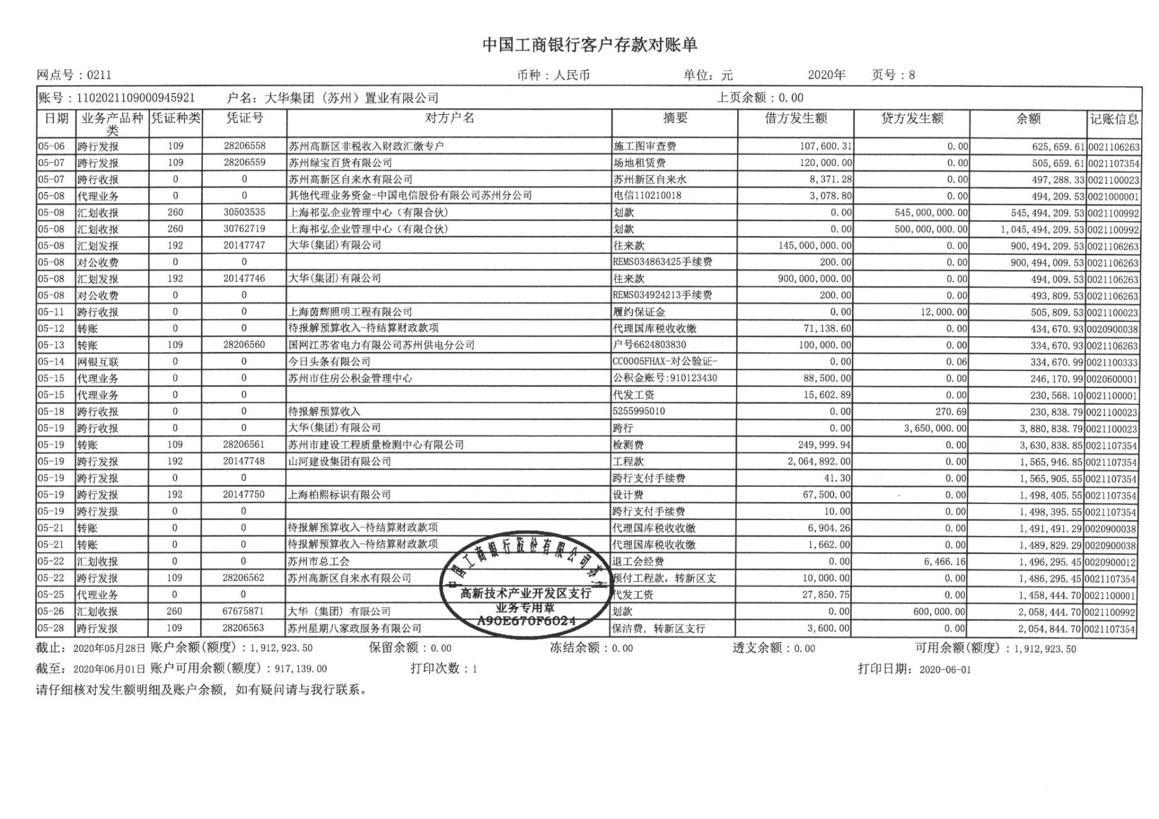

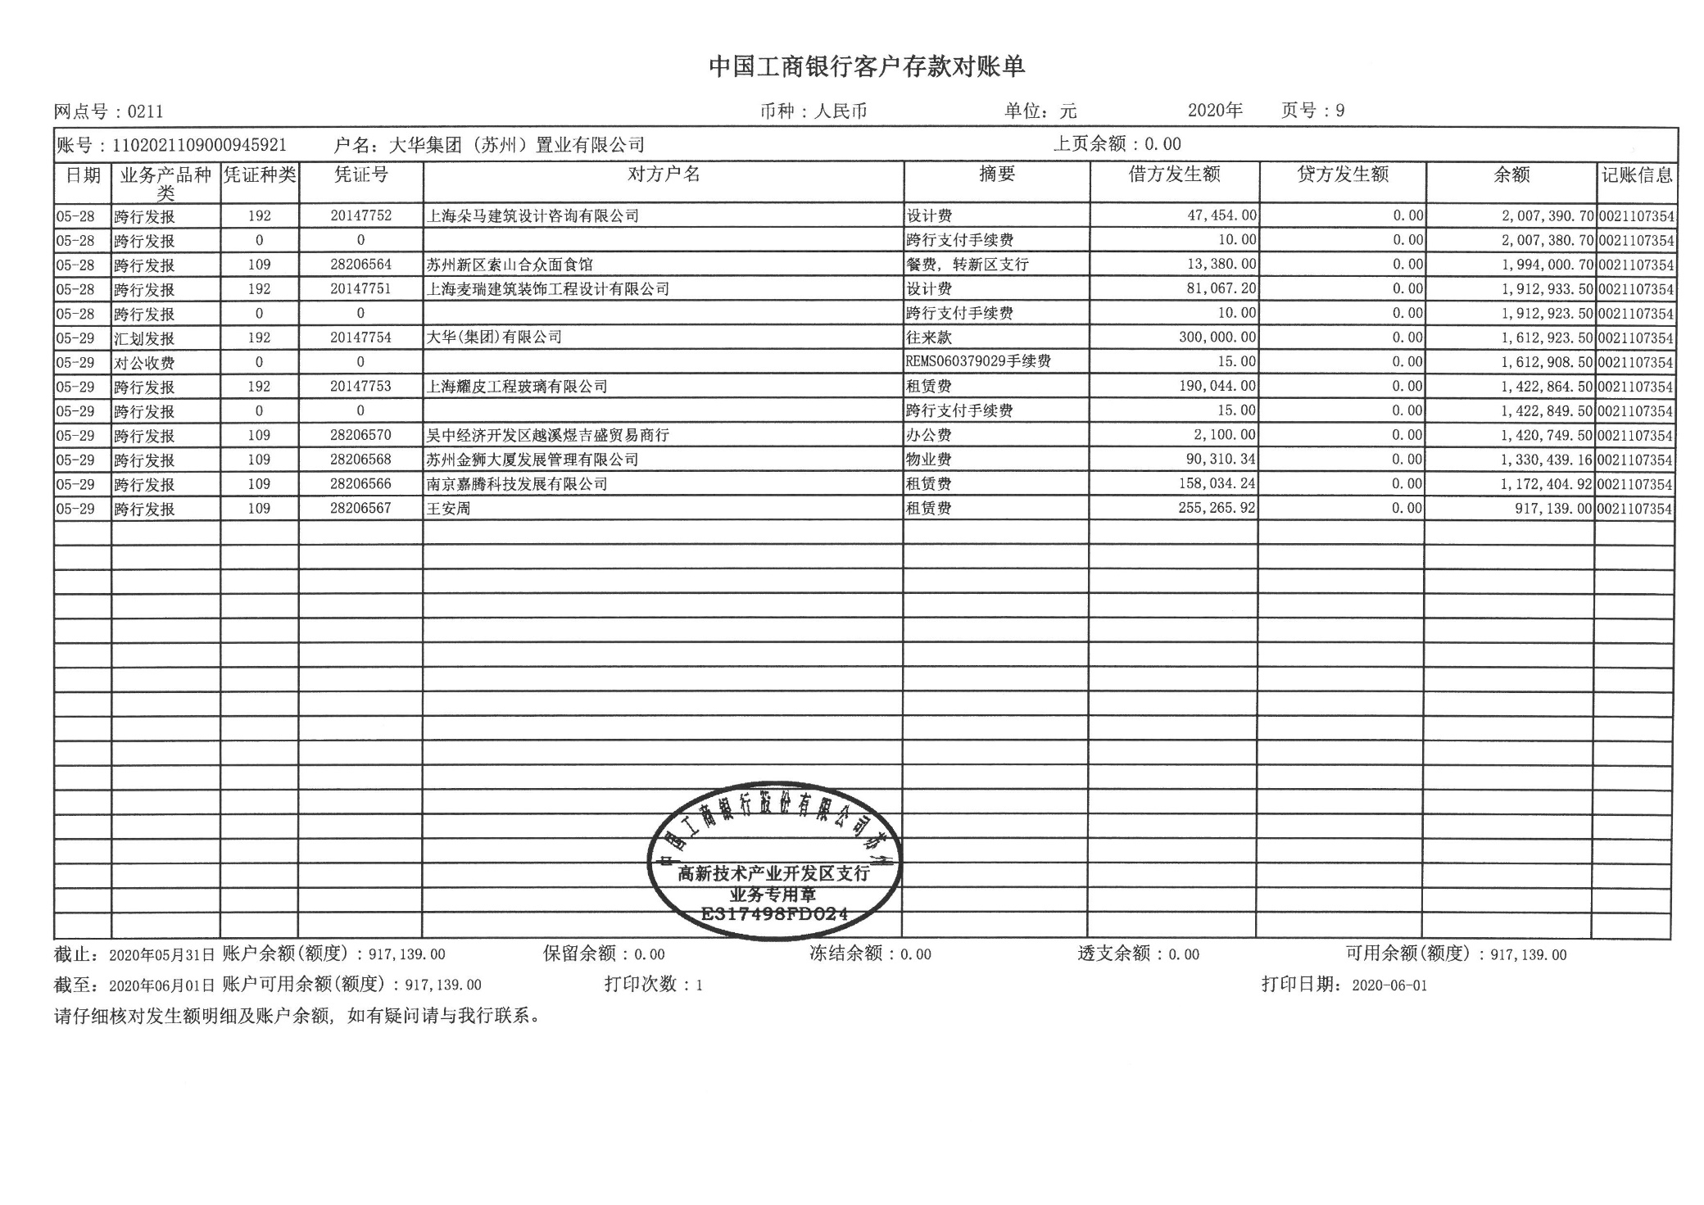

1. **工行一般账户（报销专户）5月银行对账单**

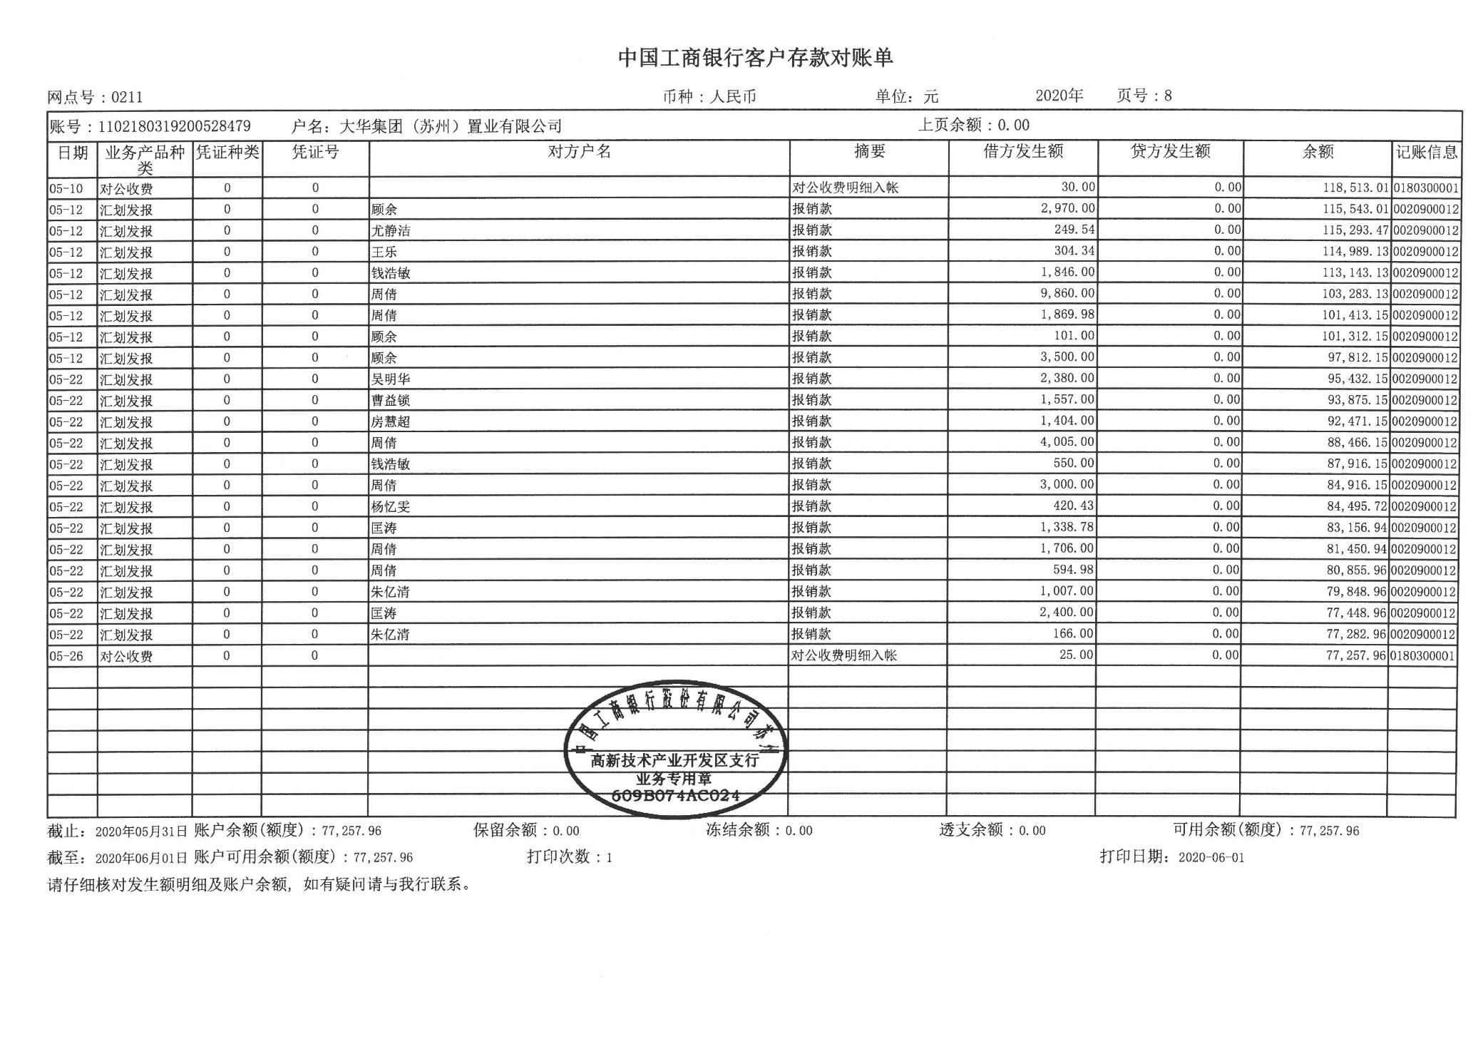

1. **中信银行货币资本金专户5月银行对账单**

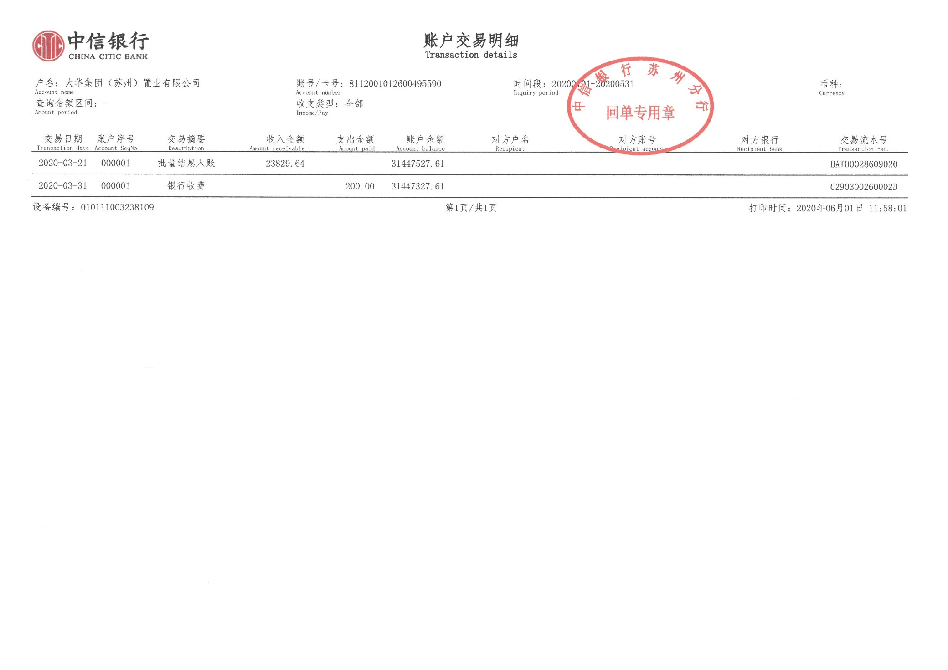

1. **招行一般账户5月银行对账单**

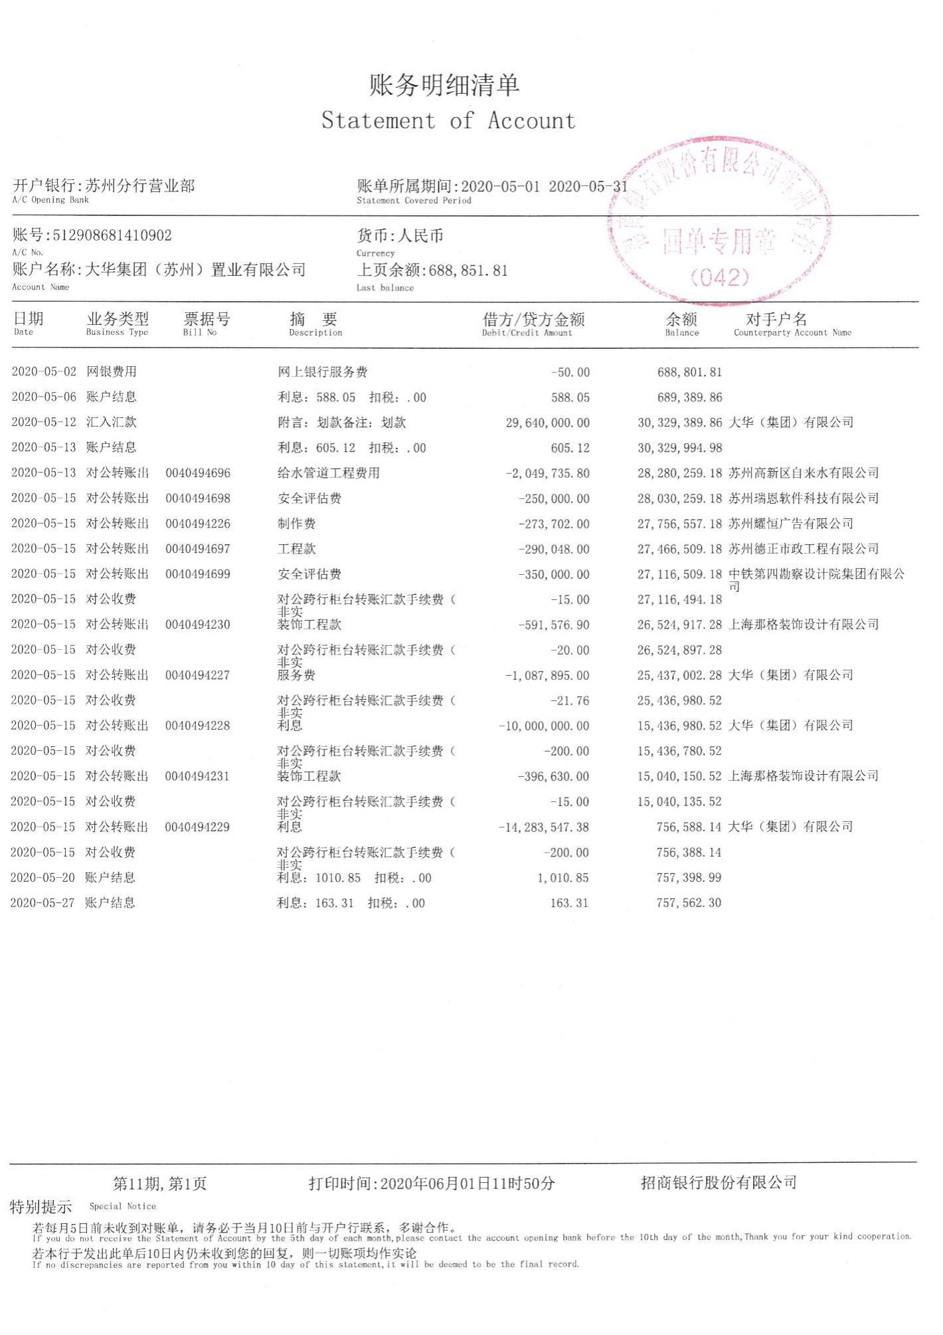

1. **招行开发贷专户5月银行对账单**

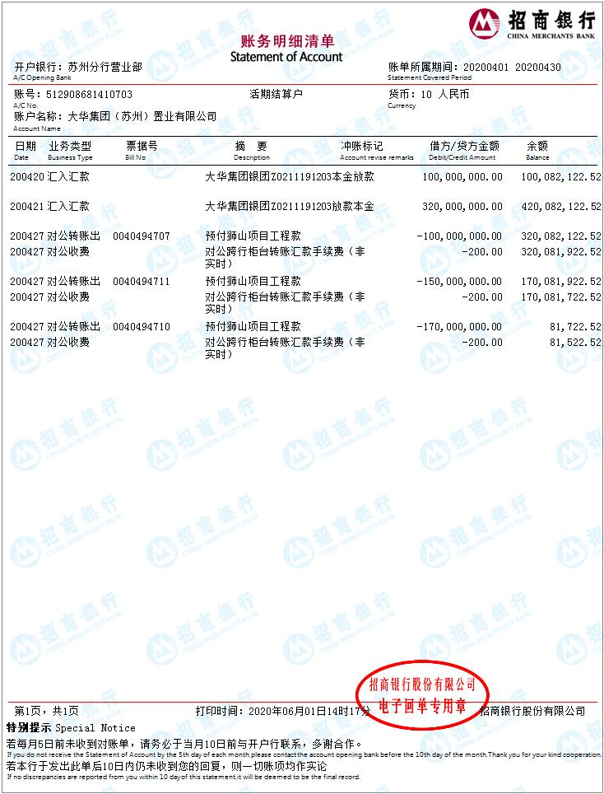

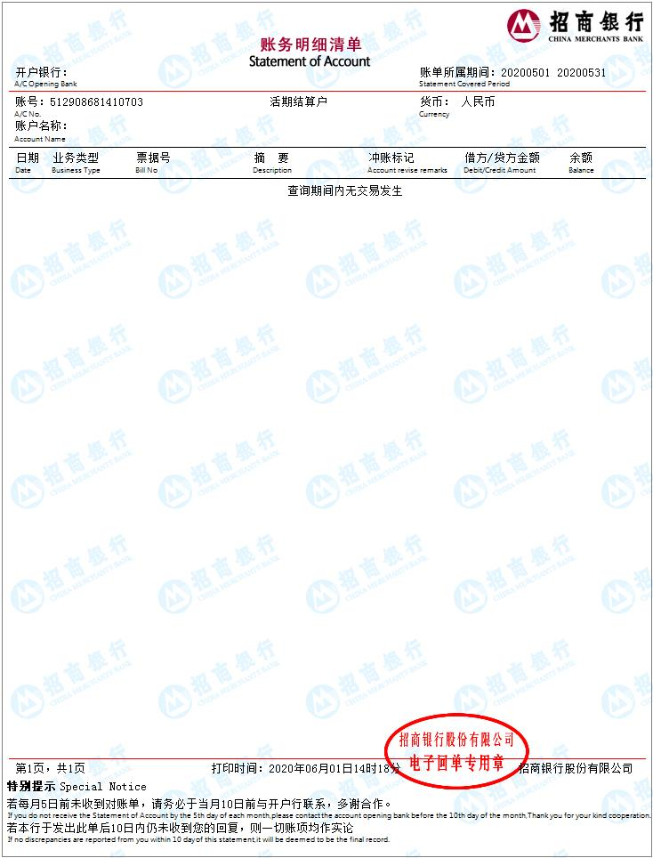

1. **工行工会账户5月银行对账单**

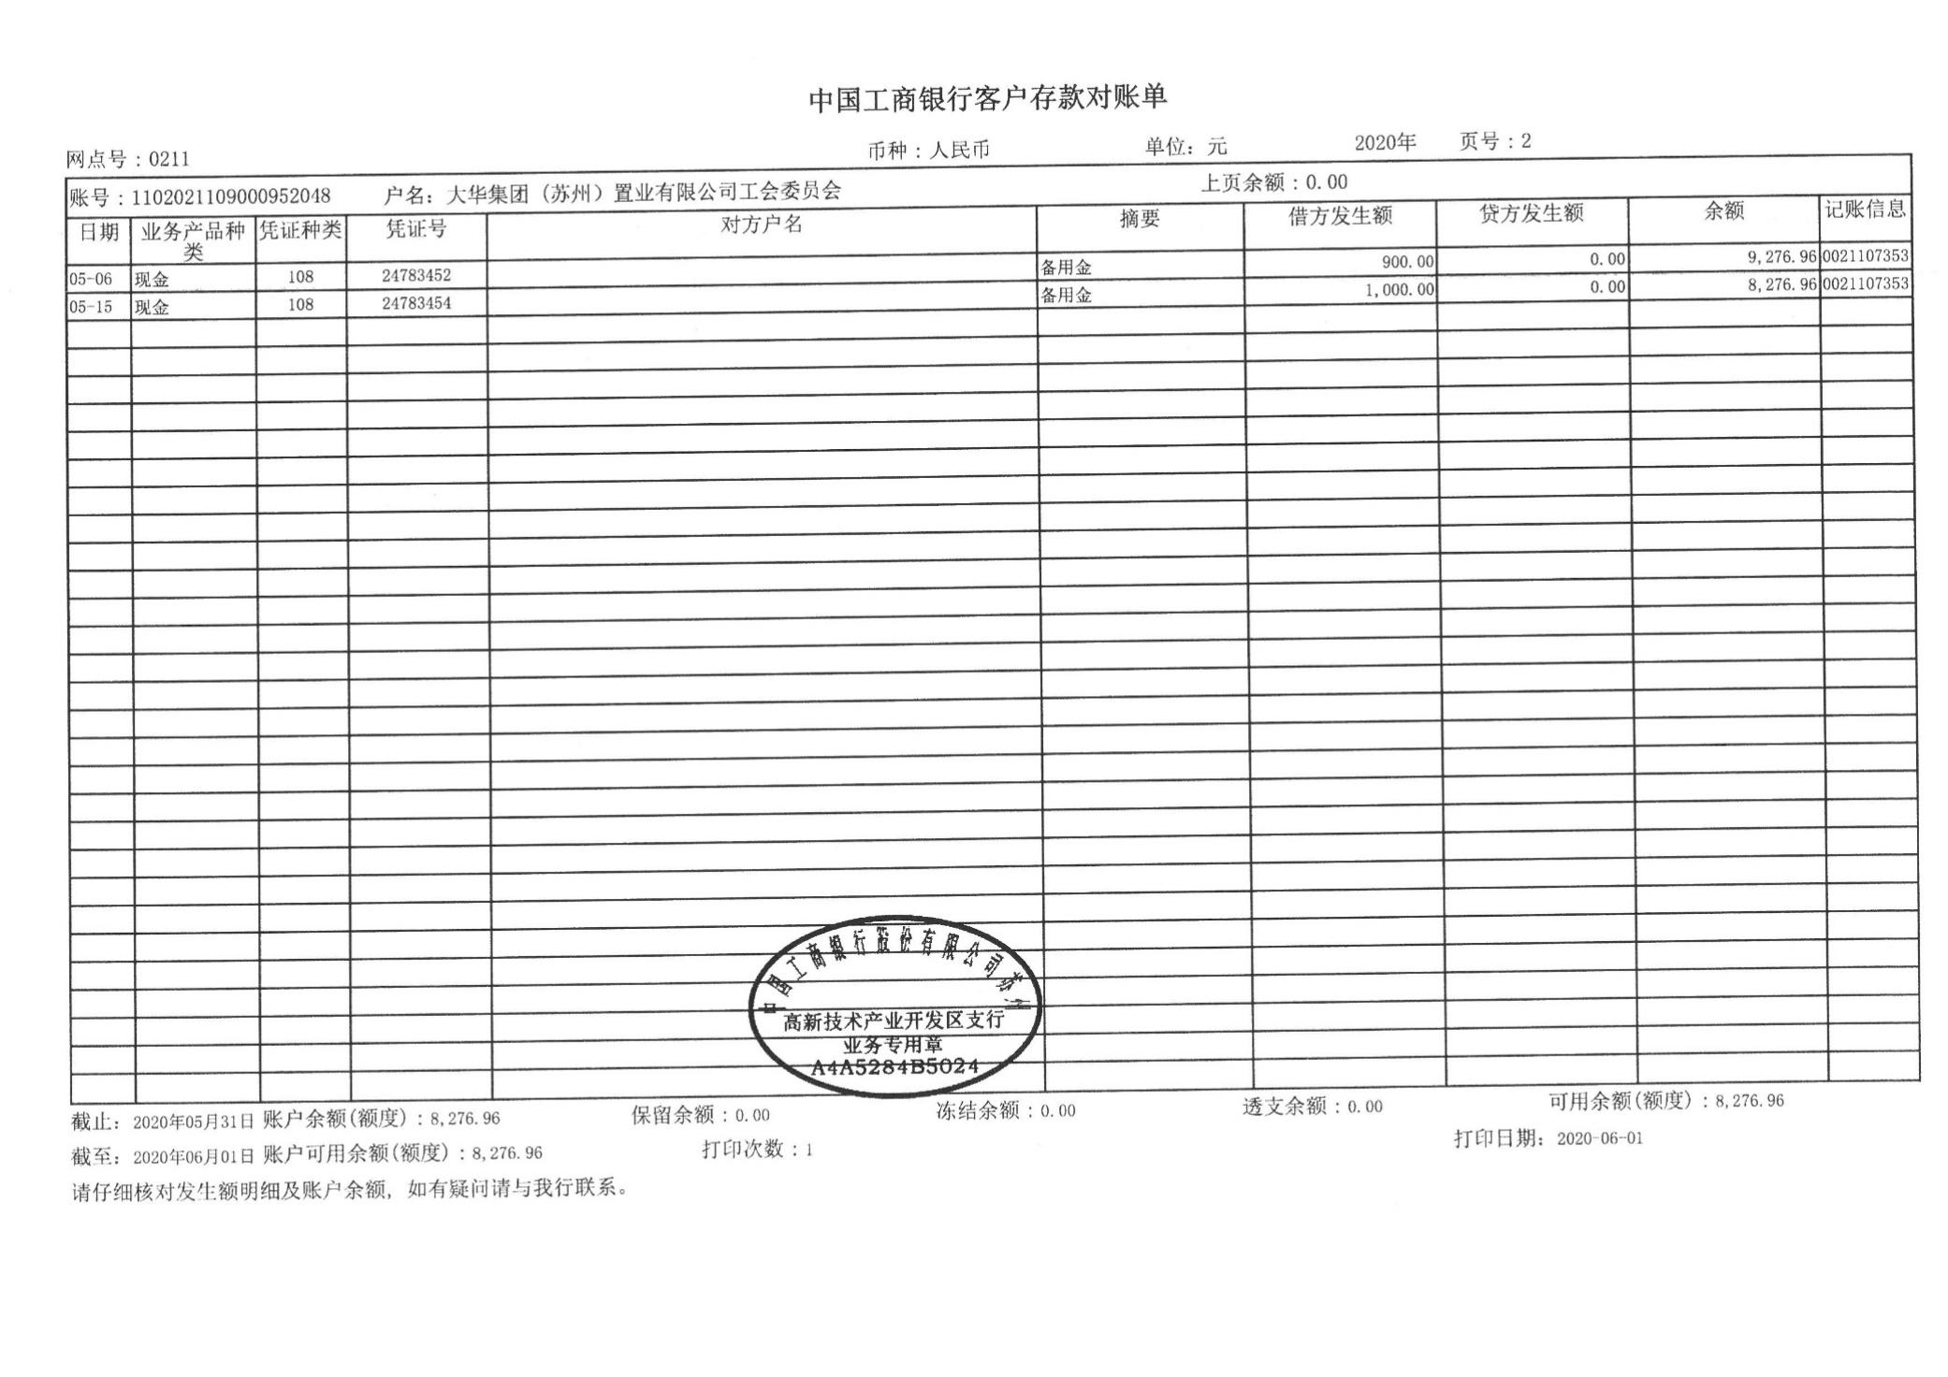

**附件二：合同统计表和合同付款台账**

| **序号** | **合同编号** | **签订时间** | **合同名称** | **对方单位** | **合同金额（元）** |
| --- | --- | --- | --- | --- | --- |
| **前期** | | | | | |
| 1 | 苏州置业苏州狮山1地块一期前期（2019）第001号 | 2019/3/15 | 技术咨询合同（立项、稳评、能评） | 浙江经纬工程项目管理有限公司苏州分公司 | 120,000.48 |
| 2 | 苏州置业苏州狮山1地块一期前期（2019）第002号 |  | 测绘服务合同（管线场地） | 苏州高新区测绘事务所有限公司 | 46,640.00 |
| 3 | 苏州置业苏州狮山1地块一期前期（2019）第003号 |  | 测绘服务合同（日照测量） | 苏州高新区测绘事务所有限公司 | 62,264.40 |
| 4 | 苏州置业苏州狮山1地块一期前期（2019）第004号 | 2019/5/1 | 建设工程勘察合同 | 上海勘察设计研究院（集团）有限公司 | 328,600.00 |
| 5 | 苏州置业苏州狮山1地块一期前期（2019）第005号 | 2019/5/1 | 测绘服务合同（拨地测量） | 苏州高新区测绘事务所有限公司 | 2,594.32 |
| 6 | 苏州置业苏州狮山1地块一期前期（2019）第006号 | 2019/12/12 | 测绘服务合同 | 苏州高新区测绘事务所有限公司 | 639,975.00 |
| 7 | 苏州置业苏州狮山1地块一期前期（2019）第007号 | 2019/8/2 | 交通影响评价合同 | 浙江经纬工程项目管理有限公司苏州分公司 | 125,000.00 |
| 8 | 苏州置业苏州狮山1地块一期前期（2019）第008号 | 2019/8/6 | 临时给水工程合同 | 苏州高新区自来水有限公司 | 10,000.00 |
| 9 | 苏州置业苏州狮山1地块一期前期（2019）第009号 | 2019/8/13 | 临时用地租赁合同 | 苏州高新区（虎丘区）狮山街道办事处 | 678,258.00 |
| 10 | 苏州置业苏州狮山1地块一期前期（2019）第010号 | 2019/9/27 | 户外箱式变工程承包合同 | 南京景兴瑞电力工程技术有限公司 | 386,516.18 |
| 11 | 苏州置业苏州狮山1地块一期前期（2019）第011号 | 2019/10/21 | 户外箱式临时变及外部环网室工程承包合同 | 南京景兴瑞电力工程技术有限公司 | 1,526,500.31 |
| 12 | 苏州置业苏州狮山1地块一期前期（2019）第012号 | 2019/11/27 | 地名顾问服务合同 | 苏州吴文化地名研究所 | 60,000.00 |
| 13 | 苏州置业苏州狮山1地块一期前期（2020）第001号 | 2020/4/22 | 物业管理招标咨询合同 | 苏州中普建设管理咨询有限公司 | 280,000.00 |
| 14 | —— | 2020/4/21 | 供用水合同（增设施工现场临时供用水） | 苏州高新区自来水有限公司 | 0.00 |
| 15 | —— | 2020/4/27 | 施工图设计文件审查协议 | 苏州市高新区（虎丘区）建设工程设计施工图审查中心 | 107,600.31 |
| 16 | 苏州置业苏州狮山1地块一期前期（2020）第002号 | 2020/5/14 | 给水工程施工合同 | 苏州高新区自来水有限公司 | 10,000.00 |
| **建安** | | | | | |
| 1 | 苏州置业苏州狮山1地块一期建安（2019）第001号 | 2019/6/1 | 苏州狮山1地块一期试桩工程 | 江苏东地建设基础工程有限公司 | 65,400.00 |
| 2 | 苏州置业苏州狮山1地块一期建安（2019）第002号 |  | 桩基检测合同书 | 苏州市建设工程质量检测中心有限公司 | 308,947.60 |
| 3 | 苏州置业苏州狮山1地块一期建安（2019）第003号 | 2019/9/16 | 土石方工程施工合同 | 苏州德正市政工程有限公司 | 24,361,500.00 |
| 4 | 苏州置业苏州狮山1地块一期建安（2019）第004号 | 2019/9/16 | 桩基检测合同书 | 苏州新地建设工程质量检测有限公司 | 583,000.00 |
| 5 | 苏州置业苏州狮山1地块一期建安（2019）第005号 | 2019/9/26 | 监测合同书 | 江苏省纺织工业设计研究院有限公司 | 772,999.70 |
| 6 | 苏州置业苏州狮山1地块一期建安（2019）第006号 | 2019/10/10 | 基坑围护工程施工合同 | 电子工业岩土基础工程公司 | 17,870,550.00 |
| 7 | 苏州置业苏州狮山1地块一期建安（2019）第007号 | 2019/10/10 | 桩基采购及施工合同 | 电子工业岩土基础工程公司 | 16,660,650.00 |
| 8-1 | 苏州置业苏州狮山1地块一期建安（2019）第008号 | 2019/10/23 | 主体工程施工合同 | 山河建设集团有限公司 | 463,505,666.04 |
| 8-2 | 苏州置业苏州狮山1地块一期建安（2019）第008号补 | 2020/1/17 | 主体工程施工合同补充协议 | 山河建设集团有限公司 | 0.00 |
| 9 | 苏州置业苏州狮山1地块一期建安（2019）第009号 | 2019/11/8 | 馨泰花园检测及监测合同 | 常州市建筑科学研究院集团股份有限公司 | 303,000.00 |
| 10 | 苏州置业苏州狮山1地块一期建安（2019）第010号 | 2019/11/21 | 人防门采购合同 | 江苏拓华人防工程有限公司 | 2,789,547.38 |
| 11 | 苏州置业苏州狮山1地块一期建安（2019）第011号 | 2019/12/9 | 斜抛撑工程施工合同 | 上海勘察设计研究院（集团）有限公司 | 2,556,450.03 |
| 12 | 苏州置业苏州狮山1地块一期建安（2019）第012号 | 2019/12/31 | 基坑安评合同 | 中铁第四勘察设计院集团有限公司苏州瑞恩软件科技有限公司 | 600,000.00 |
| 13 | 苏州置业苏州狮山1地块一期建安（2020）第001号 | 2020/3/12 | 示范区阳台栏杆工程施工合同 | 上海长现建筑有限公司 | 204,920.00 |
| 14 | 苏州置业苏州狮山1地块一期建安（2020）第002号 | 2020/3/18 | 硬质景观工程施工合同 | 上海科苑景观工程设计有限公司 | 4,697,900.00 |
| 15 | 苏州置业苏州狮山1地块一期建安（2020）第003号 | 2020/3/20 | 示范区绿化工程施工合同 | 上海茂苑园林工程有限公司 | 937,471.94 |
| 16 | 苏州置业苏州狮山1地块一期建安（2020）第004号 | 2020/4/2 | 示范区标识系统工程施工合同 | 上海长卿标识有限公司 | 72,588.80 |
| 17 | 苏州置业苏州狮山1地块一期建安（2020）第005号 | 2020/3/19 | 高层、洋房指定装饰工程合同 | 上海那格装饰设计有限公司 | 1,971,923.00 |
| 18 | 苏州置业苏州狮山1地块一期建安（2020）第006号 | 2020/3/30 | 示范区智能化系统工程施工合同 | 江苏奇崛信息科技有限公司 | 379,047.50 |
| 19 | 苏州置业苏州狮山1地块一期建安（2020）第007号 | 2020/4/9 | 示范区幕墙工程施工合同 | 江苏沪港装饰有限公司上海第二分公司 | 3,357,200.00 |
| 20 | 苏州置业苏州狮山1地块一期建安（2020）第008号 | 2020/4/14 | 示范区外墙涂料工程分包合同 | 德爱威建设工程有限公司 | 904,032.92 |
| 21 | 苏州置业苏州狮山1地块一期建安（2020）第009号 | 2020/4/21 | 售楼处泛光照明工程施工合同 | 上海茵辉照明工程有限公司 | 239,800.00 |
| **设计** | | | | | |
| 1 | 苏州置业苏州狮山1地块一期设计（2019）第001号 | 2019/8/26 | 建设工程设计合同 | 上海汇仟企业管理咨询有限公司启迪设计集团股份有限公司 | 6,866,021.09 |
| 2 | 苏州置业苏州狮山1地块一期设计（2019）第002号 | 2019/6/1 | 建设工程设计合同 | 上海汇仟企业管理咨询有限公司上海柏涛建筑设计有限公司 | 6,207,126.80 |
| 3 | 苏州置业苏州狮山1地块一期设计（2019）第003号 |  | 方案咨询协议 | 上海日清建筑设计有限公司 | 100,000.00 |
| 4 | 苏州置业苏州狮山1地块一期设计（2019）第004号 |  | 方案咨询协议 | 上海霍普建筑设计事务所股份有限公司 | 100,000.00 |
| 5 | 苏州置业苏州狮山1地块一期设计（2019）第006号 | 2019/8/26 | 建设工程设计合同 | 上海汇仟企业管理咨询有限公司苏州城发建筑设计院有限公司 | 1,596,000.00 |
| 6 | 苏州置业苏州狮山1地块一期设计（2019）第009号 | 2019/9/27 | 装配式专项设计合同 | 苏州筑配通建筑科技有限公司 | 1,232,000.00 |
| 7 | 苏州置业苏州狮山1地块一期设计（2019）第010号 | 2020/4/21 | 绿色建筑技术咨询及标识申报服务合同 | 苏州筑研绿色建筑工程技术有限公司 | 320,000.00 |
| 8 | 苏州置业苏州狮山1地块一期设计（2019）第011号 | 2019/10/9 | 景观设计项目方案咨询协议 | 凯帝捷建筑设计咨询（上海）有限公司 | 50,000.00 |
| 9 | 苏州置业苏州狮山1地块一期设计（2019）第012号 | 2019/10/17 | 室内设计咨询合同 | 梁志天室内设计（天津）有限公司 | 1,190,000.00 |
| 10 | 苏州置业苏州狮山1地块一期设计（2019）第013号 | 2019/10/31 | 标识导视系统设计合同 | 上海柏熙标识有限公司 | 150,000.00 |
| 11 | 苏州置业苏州狮山1地块一期设计（2019）第014号 | 2019/11/7 | 景观设计及顾问服务合同 | 上海广亩景观设计有限公司 | 2,022,600.00 |
| 12 | 苏州置业苏州狮山1地块一期设计（2019）第015号 | 2019/11/6 | 叠拼样板房室内设计合同 | 葛乔治设计咨询（上海）有限公司 | 742,536.00 |
| 13 | 苏州置业苏州狮山1地块一期设计（2019）第016号 | 2019/11/12 | 全装修室内设计合同 | 上海麦瑞建筑装饰工程设计有限公司 | 810,672.00 |
| 14 | 苏州置业苏州狮山1地块一期设计（2019）第017号 | 2019/12/3 | 基坑工程专项设计合同 | 南京勘察工程有限公司 | 420,000.00 |
| 15 | 苏州置业苏州狮山1地块一期设计（2019）第018号 | 2019/12/26 | 海绵城市设计及顾问服务合同书 | 苏州筑研绿色建筑工程技术有限公司 | 551,000.00 |
| 16 | 苏州置业苏州狮山1地块一期设计（2020）第019号 | 2020/3/9 | 室内设计合同 | 上海大朴室内设计有限公司 | 555,000.00 |
| 17 | 苏州置业苏州狮山1地块一期设计（2020）第020号 | 2020/4/28 | 住宅公共区域室内精装修工程室内设计合同 | 上海朵马建筑设计咨询有限公司 | 474,540.00 |
| 18 | 苏州置业苏州狮山1地块一期设计（2020）第002号 | 2020/5/22 | 居住区供配电工程勘察设计合同 | 苏州电力设计研究院有限公司 | 876,313.94 |
| **管理** | | | | | |
| 1 | 苏州置业苏州狮山1地块一期管理（2019）第001号 | 2019/9/3 | 建设工程委托监理合同 | 江苏国兴建设项目管理有限公司 | 3,559,714.26 |
| 2 | 苏州置业苏州狮山1地块一期管理（2019）第002号 | 2019/9/19 | 建设工程造价咨询合同 | 上海巩贤建设咨询有限公司 | 4,576,471.56 |
| 3 | 苏州置业苏州狮山1地块一期管理（2019）第003号 | 2019/12/31 | 营销广告围墙工程施工合同 | 苏州耀恒广告有限公司 | 412,000.00 |
| 4 | 苏州置业苏州狮山1地块一期管理（2020）第001号 | 2020/3/26 | 示范区景观工程管理服务合同 | 上海茂苑园林工程有限公司 | 2,192,107.56 |
| 5 | 苏州置业苏州狮山1地块一期管理（2020）第002号 | 2020/3/25 | 售楼处指定装饰工程合同 | 上海那格装饰设计有限公司 | 1,322,100.00 |
| 6 | 苏州置业苏州狮山1地块一期管理（2020）第003号 | 2020/4/24 | 周边建筑物跟踪监测合同 | 苏州市建设工程质量检测中心有限公司 | 499,999.88 |
| **材料** | | | | | |
| 1 | 苏州置业苏州狮山1地块一期材料（2019）第001号 | 2020/3/18 | 苗木销售合同 | 武汉四化华林苗木场 | 207,000.00 |
| 2 | 苏州置业苏州狮山1地块一期材料（2019）第002号 | 2020/3/18 | 苗木销售合同 | 浙江安吉林盛苗木场 | 272,000.00 |
| 3 | 苏州置业苏州狮山1地块一期材料（2019）第003号 | 2020/3/18 | 苗木销售合同 | 长兴宝林苗木场 | 12,400.00 |
| 4 | 苏州置业苏州狮山1地块一期材料（2019）第004号 | 2020/3/18 | 苗木销售合同 | 长兴兆林苗木场 | 881,819.44 |
| 5 | 苏州置业苏州狮山1地块一期材料（2020）第001号 | 2020/3/16 | 配电箱采购合同 | 上海前豪贸易有限公司 | 65,997.65 |
| **基础** | | | | | |
| 1 | 苏州置业苏州狮山1地块一期基础（2020）第001号 | 2020/1/13 | 自来水二供委托建设合同 | 苏州高新区自来水有限公司 | 7,552,622.00 |
| 2 | 苏州置业苏州狮山1地块一期基础（2020）第002号 | 2020/1/13 | 自来水二供委托管理合同 | 苏州高新区自来水有限公司 | 2,806,927.00 |
| 3 | 苏州置业苏州狮山1地块一期基础（2020）第003号 | 2020/4/20 | 给水管道工程建设工程施工合同 | 苏州高新区自来水有限公司 | 2,928,194.00 |
| **营销部（系统不一样，编号不一样）** | | | | | |
| 1 | 营销部-01-2019-11-0001 | 2019/11/18 | 策划推广合作协议 | 江苏策动文化传播有限公司 | 120,000.00 |
| 2 | 营销部-01-2020-03-0001 | 2020/4/3 | 2020年度物料制作框架合同 | 苏州二向箔文化传媒有限公司 | 0.00 |
| 3 | 营销部-01-2020-03-0002 | 2020/4/8 | 春和景明项目策划推广合作协议 | 苏州策动文化传播有限公司 | 900,000.00 |
| 4 | 营销部-01-2020-03-0003 | 2020/4/8 | 户型家配图制作合同 | 上海今尚数码科技有限公司 | 17,000.00 |
| 5 | 营销部-01-2020-03-0004 | 2020/5/12 | 工地围挡包装广告制作合同 | 苏州耀恒广告有限公司 | 500,000.00 |
| 6 | 营销部-01-2020-04-0001 | 2020/4/28 | 城市展厅搭建制作合同 | 苏州市新空气文化传播有限公司 | 75,000.00 |
| 7 | 营销部-01-2020-04-0002 | 2020/4/22 | 4.18-6.18广告发布合同 | 苏州市姑苏广告传媒有限公司 | 460,000.00 |
| 8 | 营销部-01-2020-04-0004 | 2020/4/30 | 城市展厅公开活动承办协议 | 苏州童誉文化艺术有限公司 | 21,000.00 |
| 9 | 营销部-01-2020-04-0005 | 2020/4/28 | 效果图制作合同 | 上海今尚数码科技有限公司 | 42,000.00 |
| 10 | 营销部-01-2020-04-0006 | 2020/4/28 | 4月定制礼品制作合同 | 苏州二向箔文化传媒有限公司 | 28,531.00 |
| 11 | 营销部-01-2020-04-0007 | 2020/4/30 | 4月印刷业务合同 | 苏州决策广告有限公司 | 60,000.00 |
| 12 | 营销部-01-2020-04-0008 | 2020/5/14 | 定制瓶装水产品销售合同 | 温州红果食品有限公司 | 9,100.00 |
| 13 | 营销部-01-2020-04-0009 | 2020/5/19 | 售楼处区域多媒体软件系统应用服务合同 | 当家移动绿色互联网技术集团有限公司 | 108,400.00 |
| 14 | 营销部-01-2020-04-0010 | 2020/5/6 | 场地（短期）租赁合同 | 苏州绿宝百货有限公司 | 120,000.00 |
| 15 | 营销部-01-2020-05-0001 | 2020/5/11 | 城市展厅母亲节主题活动承办协议 | 苏州万豪会议会展服务有限公司 | 17,000.00 |
| 16 | 营销部-01-2020-05-0002 | 2020/5/19 | 5月自媒体广告发布合同 | 苏州蜜投信息技术有限公司 | 50,000.00 |
| **行政部** | | | | | |
| 1 | DHSZ-2019-XZ-H002 | 2020/1/6 | 办公区智能化系统工程施工合同 | 南京鼎尚科技发展有限公司 | 185,300.00 |
| 2 | 专20012 | 2020/4/14 | 专项法律服务合同 | 江苏经权律师事务所 | 80,000.00 |

本月依据合同支付13笔。

| **合同编号** | **签订**  **时间** | **合同名称** | **对方单位** | **合同金额（元）** | **付款情况** | | |
| --- | --- | --- | --- | --- | --- | --- | --- |
| **本期支付（元）** | **累计支付（元）** | **累计支付比例**  **(%)** |
| 营销部-01-2020-04-0010 | 2020-5-6 | 场地（短期）租赁合同 | 苏州绿宝百货有限公司 | 120,000.00 | 120,000.00 | 120,000.00 | 100% |
| 基础（2020）第003号 | 2020-4-20 | 给水管道工程建设工程施工合同 | 苏州高新区自来水有限公司 | 2,928,194.00 | 2,049,735.80 | 2,049,735.80 | 70% |
| 建安（2019）第003号 | 2019-9-16 | 土石方工程施工合同 | 苏州德正市政工程有限公司 | 24,361,500.00 | 290,048.00 | 6,231,048.00 | 25.58% |
| 建安（2019）第012号 | 2019-12-31 | 基坑安评合同 | 中铁第四勘察设计院/苏州瑞恩软件科技有限公司 | 600,000.00 | 600,000.00 | 600,000.00 | 100% |
| 管理（2019）第003号 | 2019-12-31 | 营销广告围墙工程施工合同 | 苏州耀恒广告有限公司 | 412,000.00 | 273,702.00 | 273,702.00 | 66.43% |
| 建安（2020）第005号 | 2020-3-19 | 高层、洋房指定装饰工程合同 | 上海那格装饰设计有限公司 | 1,971,923.00 | 591,576.90 | 591,576.90 | 30% |
| 管理（2020）第002号 | 2020-3-25 | 售楼处指定装饰工程合同 | 上海那格装饰设计有限公司 | 1,322,100.00 | 396,630.00 | 396,630.00 | 30% |
| 建安（2019）第008号 | 2019-10-23 | 主体工程施工合同 | 山河建设集团 | 463,505,666.04 | 2,064,892.00 | 13,062,841.50 | 2.82% |
| 设计（2019）第013号 | 2019-10-31 | 标识导视系统设计合同 | 上海柏熙标识有限公司 | 150,000.00 | 67,500.00 | 82,500.00 | 55% |
| 管理（2020）第003号 | 2020-4-24 | 周边建筑物跟踪监测合同 | 苏州市建设工程质量检测中心有限公司 | 499,999.88 | 249,999.94 | 249,999.94 | 50% |
| 前期（2020）第002号 | 2020-5-14 | 给水工程施工合同 | 苏州高新区自来水有限公司 | 10,000.00 | 10,000.00 | 10,000.00 | 100% |
| 设计（2019）第016号 | 2019-11-12 | 全装修室内设计合同 | 上海麦瑞建筑装饰工程设计有限公司 | 810,672.00 | 81,067.20 | 405,336.00 | 50% |
| 设计（2020）第020号 | 2020-4-28 | 住宅公共区域室内精装修工程室内设计合同 | 上海朵马建筑设计咨询有限公司 | 474,540.00 | 47,454.00 | 47,454.00 | 10% |

**附件三：项目销售回款统计表**

项目尚未到销售阶段，无销售回款

**附件四：项目公司下月资金计划**

项目公司2020年6月资金计划通过审批单邮件单独发送。

（转下页）

**附件五：项目形象进度表及照片**

项目现场继续施工，洋房32#楼绑扎二层墙柱钢筋，洋房30#楼绑扎负一层梁板钢筋，洋房35#楼绑扎夹层梁板钢筋，洋房34#楼绑扎负一层梁板钢筋，洋房33#楼绑扎负一层墙柱钢筋，洋房31#楼绑扎筏板钢筋，叠墅23#楼绑扎负一层梁板钢筋，叠墅25#楼绑扎夹层墙柱钢筋，叠墅19#绑扎夹层梁板钢筋，叠墅28#楼土方开挖中，售楼处36#楼绑扎一层柱钢筋。

**项目现场照片**

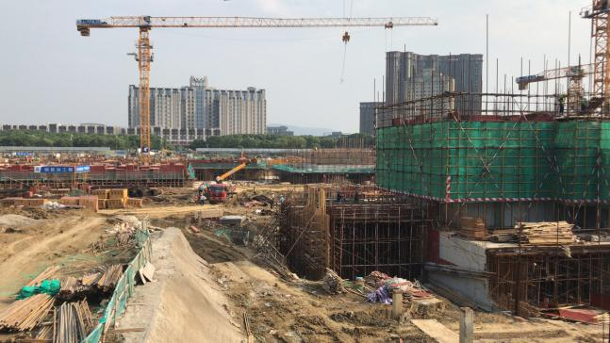 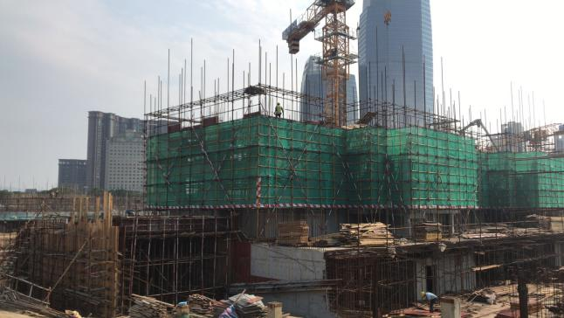

1、施工地块现场状况 2、32#绑扎二层墙柱钢筋

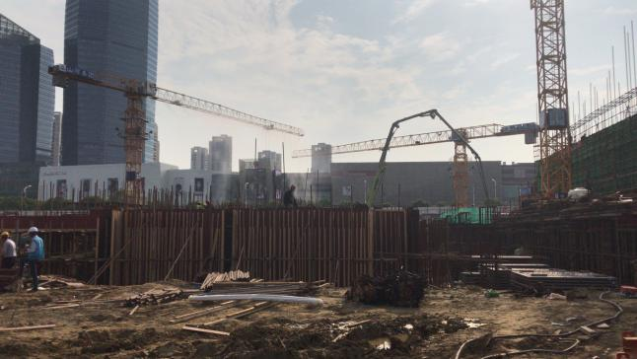 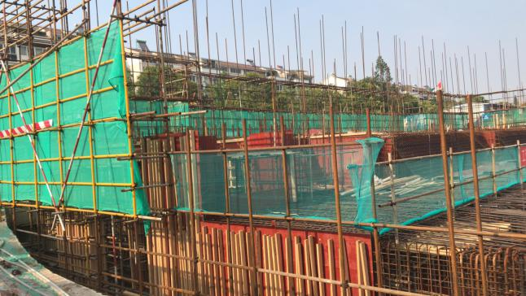

3、30#楼绑扎负一层梁板钢筋 4、35#绑扎夹层梁板钢筋

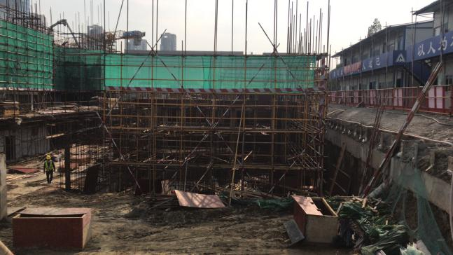 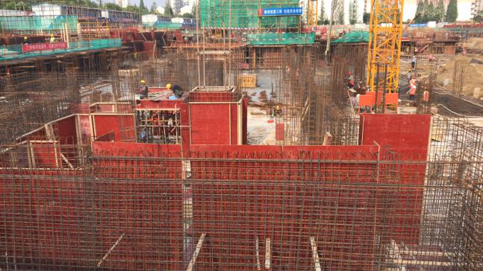

5、34#楼绑扎负一层梁板钢筋 6、33#楼绑扎负一层墙柱钢筋

（转下页）

**项目现场照片**

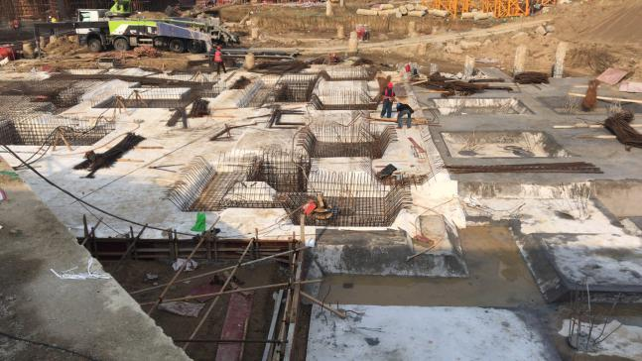 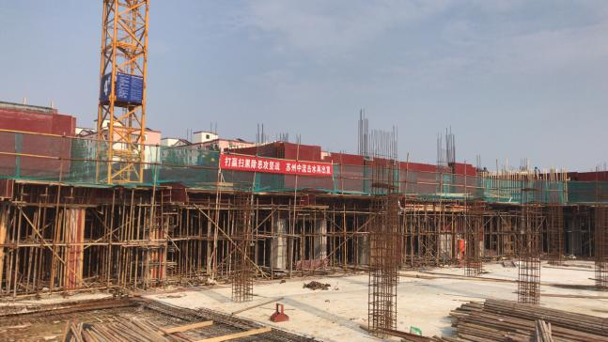

7、31#楼绑扎筏板钢筋 8、23#楼绑扎负一层梁板钢筋

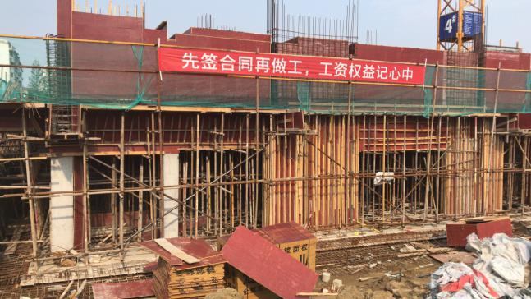 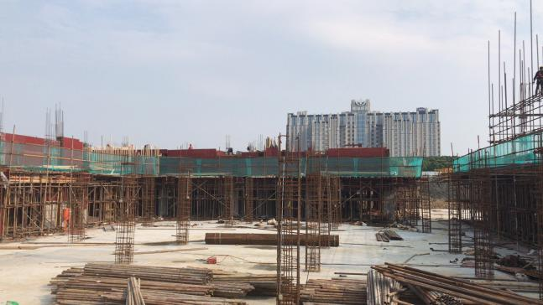

9、25#楼绑扎夹层墙柱钢筋 10、19#绑扎夹层梁板钢筋

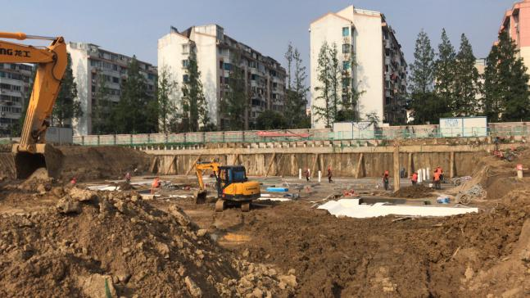 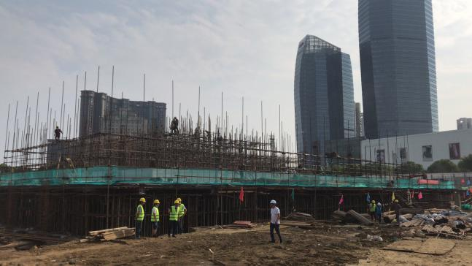

11、28#楼土方开挖中 12、36#楼绑扎一层柱钢筋

（转下页）

**附件六：项目公司月度财务报表（资产负债表、利润表、现金流量表）**

项目公司尚未提供2020年5月份财务报表，待提供后报送。